管理体系审核记录表
过程与活动、  抽样计划 | 涉及  条款 | 受审核部门：采购部 主管领导：胡洪涛 | 判定
过程与活动、  抽样计划 | 涉及  条款 | 审核员：李雅静 审核时间：2022年11月3日 | 判定
过程与活动、  抽样计划 | 涉及  条款 | 审核条款：  QMS:5.3,6.2,8.4  EO:6.1.2,8.1,8.2 | 判定
组织的岗位、职责权限 | QES5.3 | 部门负责人：胡洪涛  1）主要负责公司的办公用品及环境、职业健康安全所需物资的采购  2）负责采购合同的评审及与客户的沟通及维护  3）合格供方调查情况及相关方的管理  4）部门环境、职业健康安全管理活动的实施与执行  与负责人沟通，描述的职责和权限与一体化管理体系的职能分配表基本一致 | Y
质量目标及其实现的策划 | Q6.2 | 采购部管理目标有：  采购产品合格率100%  对供方业绩、绩效监测率100%  固体废弃物100%分类、回收  杜绝火灾发生  触电事故为0  目标可测量，与公司方针一致。  2022年1-9部门管理目标已全部完成，考核：钱科  环境和职业健康安全体系建立了管理方案，查管理方案表：  1、办公用硒鼓、墨盒等固废等原材料废弃物等分类收集保管，交由相应部门处置；  2、杜绝火灾发生，制定了管理方案并严格执行，配备必要的防火设施（包括灭火器a、消防栓等）并保证其完好  b. 成立应急响应工作小组（见《应急预案》）  c. 淘汰过期、报废设备,对灭火器更新；每年进行一次消防演习。执行部门：各部门，检查人：黄姝姝，责任部门：综合部，执行日期：长期  3、电线老化引发火灾、临时接电触电,管理方案：a、电线检修 b、对职工进行安全教育培训。执行部门：各部门，责任人：黄姝姝 、执行日期：长期。  上述目标、指标2022年第1-3季度进行考核，考核结果：全部达标，检查人：黄姝姝 。制定的指标和管理方案基本可行。 | Y
环境因素、危险源识别 | EO6.1.2 | 编制了《环境因素的识别与评价控制程序》《危险源辩识、风险评价和风险控制策划程序》符合标准要求.  提供的“环境因素识别评价表”“重要环境因素清单”， 评价考虑了三种时态现在、过去、将来、三种状态、异常、正常、紧急考虑了法律法规，并进行了评价，识别技术管理过程，用打分法考虑了法规符合性、发生频次、影响范围等, 通过定性判断法，共识别出重大环境因素3项：固废排放、火灾，电的消耗评价符合程序要求及公司的实际情况。  对重要环境因素的控制措施包括制定管理制度、监督检查、应急预案、培训等。提供《重要环境因素识别清单》，其中综合办涉及的重要环境因素：固废排放、意外火灾的发生，评价基本合理。  提供《危险源辨识、风险评价和控制措施确定控制程序》，对影响职业健康安全的危险源，评价其风险程度及级别，不可接受风险评价的标准和更新的时机,并确定更新不可接受风险因素从而进行有效控制等方面的管理要求进行了规定，满足要求。  提供的：“危险源识别与风险评价表”“不可接受风险源清单”， 评价考虑了将来、状态、可能导致的事件，并进行了评价，用打分法考虑了法规符合性、发生频次、影响范围等, 通过是非法，共识别出不可接受风险3项，涉及：火灾和触电、意外伤害。评价符合程序要求及公司的实际情况。对危险源的控制措施包括制定管理制度、监督检查、应急预案、培训等。  执行《危险源识别和评价控制程序》  提供了职业健康安全危险源识别与评价表，涉及本部门的危险源包括：使用电器不当造成触电，搬运货物造成的砸伤，吸烟乱扔烟头导致火灾，上下班途中交通危险，电器短路或使用时间过长散热不良等。  用LEC法对识别的危险源进行评价，本部门不可接受风险火灾、触电、意外伤害评价基本准确。 | Y
运行控制 | ES8.1 | 1、公司制定并执行“环境及职业健康安全运行控制程序”、“环境管理制度”、“安全检查制度”、“能源消耗考核管理制度”等。  2、废水  公司的的技术管理不产生废水，办公用水最后排入市政管网。  3、废气  业务管理不产生废气，公司清扫地面及临时场所服务时，有少量的灰尘产生，公司发口罩，对员工进行个体防护  - 固废  办公过程中会产生废气的纸屑、果皮等垃圾，统一交环卫进行收集处理。  办公墨盒、电池等由厂家回收  - 能资源管理：公司规定人走灯灭，人走关水等节能节水措施，并互相监督  6、办公区域:，现场查看办公区域环境整洁、宽敞、办公设备状态良好、  7、工作时间平均每天不超过8小时。  8、现场查看办公区域，整洁、光线充足、室内空气良好、配置有空调，办公条件较好，办公设备安全状态良好，教育员工正确使用办公设备，现场用电基本规范，无乱拉线现象，防止火灾发生。  9、相关方施加影响：公司能够控制或能够施加影响的相关方有顾客等。提供了“致相关方的公开信”，将公司的环境/安全控制要求发放到了所有相关方:运输公司\供应商\外来员工等  10、驾驶员要求遵守道路交通安全法规，不违章驾车，驾驶证和车辆定期年审，确保行车安全。  11.公司给员工每年进行体检，见到体检报告，给员工上社保，见到社保缴费记录  12、火灾控制:（1）公司办公区域配置有相应数量的灭火器和消防栓，经常检查灭火器材的状况，消防水龙头是否正常，灭火器压力是否足够等。发现问题立即解决，并做好记录;（2）经常检查，及时发现火险隐患并作出正确处理。  13、随时检查清理办公场所管理现场，可燃物不随意堆积，如有堆积必须配备相应的灭火器材;;  14、触电管理：随时对电气线路进行检查，防止因短路、过载和接触电阻过大等原因产生电火花或引起电线电缆温度过高而引发火灾。同时电动机机壳必须装有良好的接地保护;  15、意外伤害控制：工作时间不吸烟喝酒、不酒后驾车等，对员工开展安全教育  运行符合要求 | Y
应急准备和响应 | ES8.2 | 见综合部ES8.2审核记录。 | Y
外部提供的 控制/总则 | Q8.4.1 | 查，公司编制了质量手册8.4条款及《采购控制程序》。文件规定了本公司有关的采购产品的采购过程进行控制，确保采购物资符合质量要求以及在交付和服务等各方面符合规定的要求。规定了对供应商每年进行评审。  负责人讲，采购部建立合格供方名录，核定《供方评价表》后，编制《合格供方名录》存档。采购人员应该具备相应能力。采购人员应从《合格供方名录》中选择供方。  查《合格供方名单》：主要供应商如下；  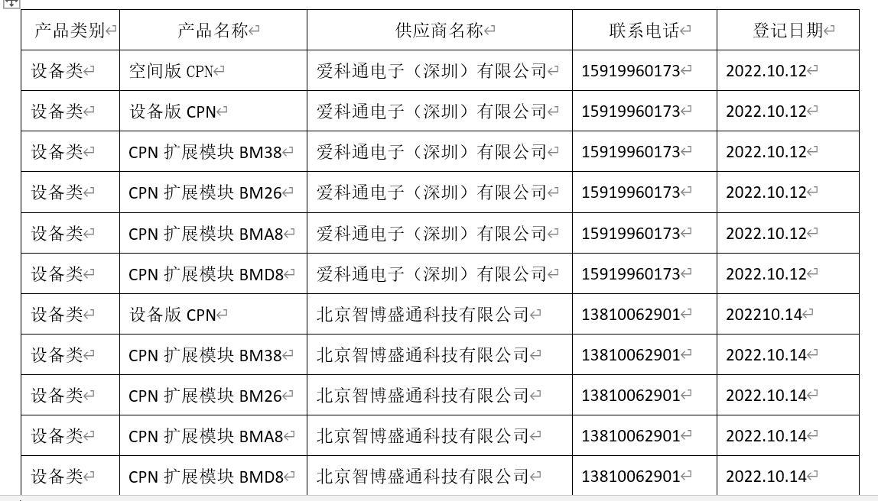  编制：胡洪涛 批准：钱科 日期：2022年10月15日  --《供方评价表》  被评价方情况  单位名称：北京智博盛通科技有限公司  联系人：李明霞 电话/传真：13810062901  地址：北京市昌平区马池口镇念头工业区仁和路6号院1号楼  调查内容：调查记录  公司管理状况：管理有序、组织架构完善、工作流程清晰、制度完整  工艺设备状况：工艺设备先进  技术水平：技术水平优秀  供货能力：有充足存货，生产周期短，可按时提供产品  售后服务：售前、售后服务咨询反馈及时，可提供完善的质保服务  产品价位：产品性价比高、有较强的竞争力  质量认证情况：通过ISO9001等认证  评审结果：企业各方面条件优秀，可以长期合作。  调查人：胡洪涛 调查时间：2022.9.15 | Y
控制类型和程度 | Q8.4.2 | 查，公司对主要的原材料供应商采用的管理方法为：第一次对供方进行全面评价，包括：供方资质、产品质量、交货情况、售后服务能力等。对于已经正常供货的供方管理，对每批产品进行检验，通过定期反馈供方产品质量，及对质量问题要求供方进行纠正解决等来进行供方质量控制。  查 公司采购不合格情况  负责人讲2022年1月以来，未出现采购产品有质量不符合的情况。  公司编制了《采购控制程序》，要求采购的主要材料必须进行检验。  公司对产品外观、型号规格、数量、产品质量性证明文件进行了验收。经询问公司采购产品主要根据需求，根据进货检验记录对相关产品的材质报告、数量、外观等进行检验。  抽查《进货检验记录》  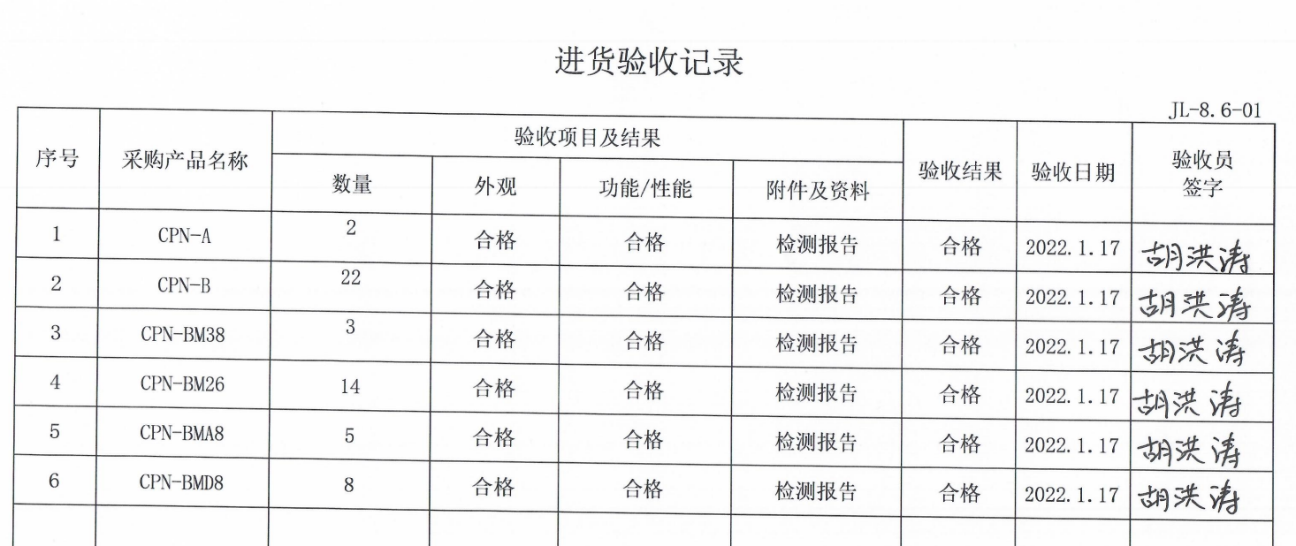  抽原材料检验记录，产品名称CPN-A、CPN-BM38检测报告符合要求，现场查看其他采购物料均按要求进行验证入库  公司外部供方的管理基本符合要求。 | Y
外部供方的信息 | Q8.4.3 | 负责人讲与供方沟通的内容包括：所提供的过程、产品和服务等；采购物资根据签订采购合同对产品的名称、规格、型号、数量等采购信息的确定。  查采购合同、订单等  - 供方：爱科通电子（深圳）有限公司 合同日期：2022.8.15  采购明细如下：  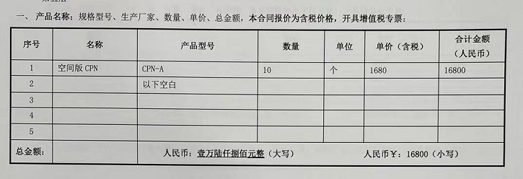  - 供方：北京智博盛通科技有限公司 合同日期：2022年9月1日  采购明细如下：  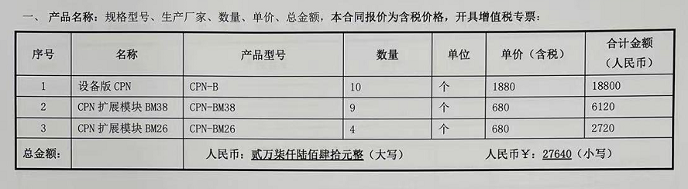  采购合同明确了采购产品名称，产品的数量（见上图），交（提）货时间，质量标准、货物数量以实际收货数量为准等。合同均加盖双方公章  公司的采购合同明确了采购产品的具体要求，且均在合格供方处进行采购。  外部供方的信息管理有效。 | Y

说明：不符合标注N

